Лабораторная работа №10

Работа с файлами средствами Nasm

Дмитрий Сергеевич Хохлов

Содержание

# 1 Цель работы

Целью работы является приобретение навыков написания программ для работы с файлами.

# 2 Выполнение лабораторной работы

Я создал директорию для выполнения лабораторной работы номер 10 и перешел в нее. В этой директории были созданы три файла: lab10-1.asm, readme-1.txt и readme-2.txt.

В файле lab10-1.asm я разработал программу согласно примеру 10.1, которая осуществляет запись текстового сообщения в файл. Затем скомпилировал этот исходный код в исполняемый файл и осуществил проверку его функционирования (см. рисунок [1]).

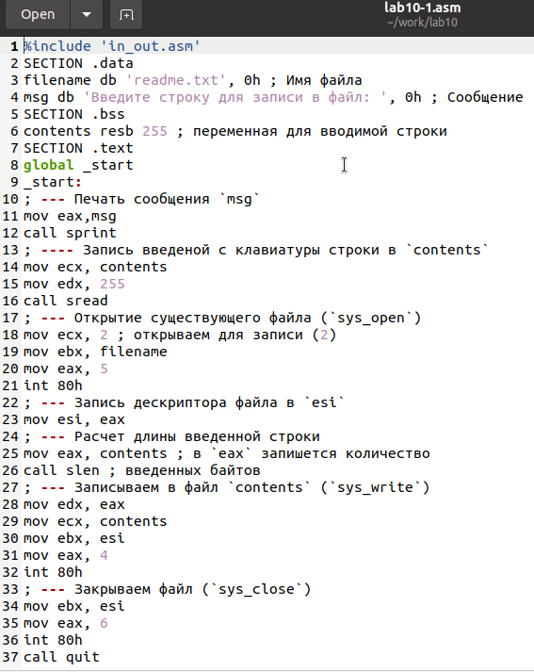

Figure 1: Программа в файле lab10-1.asm

Эта программа запрашивает ввод текстовой строки и записывает ее в файл readme.txt. В случае отсутствия данного файла, вводимая строка не будет сохранена (см. рисунок [2]).

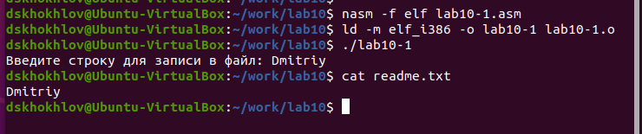

Figure 2: Запуск программы lab10-1.asm

Тем не менее, запустить файл не удалось, поскольку из-за отсутствия атрибута “x” запрещено его выполнение (см. рисунок [3]).

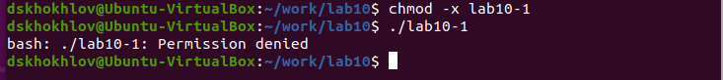

Figure 3: Запуск запрещен

Я изменил разрешения файла lab10-1.asm, вновь добавив права на выполнение с помощью команды chmod. После этой операции я снова попытался запустить файл (см. рисунок [4]).

В итоге файл был запущен, и система попыталась интерпретировать его содержимое как набор команд командной строки. Однако, поскольку файл содержит код на языке ассемблера, а не команды оболочки, возникли ошибки. Но если бы в файле были команды оболочки, их можно было бы выполнить, запустив файл.

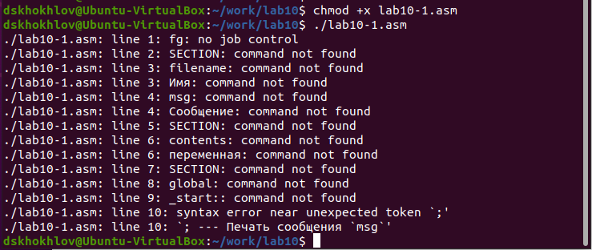

Figure 4: Файл с кодом с разрешением запуска

Затем я установил права доступа к файлам readme в соответствии с вариантом, представленным в таблице 10.4. Для проверки корректности настройки прав я использовал команду ls -l (см. рисунок [5]). для варианта 14: r-x rwx rwx 110 111 110

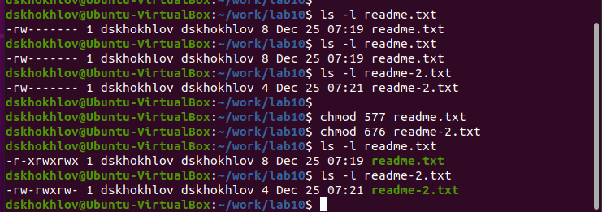

Figure 5: Установка прав

## 2.1 Задание для самостоятельной работы

Написал программу работающую по следующему алгоритму (рис. [6]) (рис. [7]):

* Вывод приглашения “Как Вас зовут?”
* ввести с клавиатуры свои фамилию и имя
* создать файл с именем name.txt
* записать в файл сообщение “Меня зовут”
* дописать в файл строку введенную с клавиатуры
* закрыть файл

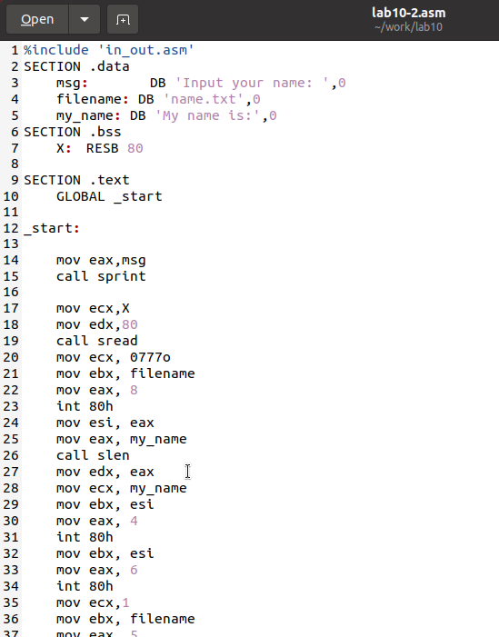

Figure 6: Программа в файле lab10-2.asm

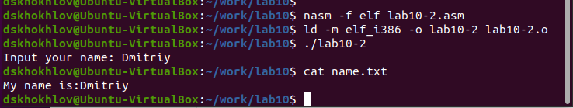

Figure 7: Запуск программы lab10-2.asm

# 3 Выводы

Освоили работy с файлами и правами доступа.

# Список литературы

1. GDB: The GNU Project Debugger. — URL: https://www.gnu.org/software/gdb/.
2. GNU Bash Manual. — 2016. — URL: https://www.gnu.org/software/bash/manual/.
3. Midnight Commander Development Center. — 2021. — URL: https://midnight-commander.org/.
4. NASM Assembly Language Tutorials. — 2021. — URL: https://asmtutor.com/.
5. Newham C. Learning the bash Shell: Unix Shell Programming. — O’Reilly Media, 2005. — 354 с. — (In a Nutshell). — ISBN 0596009658. — URL: http://www.amazon.com/Learning-bash-Shell-Programming-Nutshell/dp/0596009658.
6. Robbins A. Bash Pocket Reference. — O’Reilly Media, 2016. — 156 с. — ISBN 978-1491941591.
7. The NASM documentation. — 2021. — URL: https://www.nasm.us/docs.php.
8. Zarrelli G. Mastering Bash. — Packt Publishing, 2017. — 502 с. — ISBN 9781784396879.
9. Колдаев В. Д., Лупин С. А. Архитектура ЭВМ. — М. : Форум, 2018.
10. Куляс О. Л., Никитин К. А. Курс программирования на ASSEMBLER. — М. : Солон-Пресс, 2017.
11. Новожилов О. П. Архитектура ЭВМ и систем. — М. : Юрайт, 2016.
12. Расширенный ассемблер: NASM. — 2021. — URL: https://www.opennet.ru/docs/RUS/nasm/.
13. Робачевский А., Немнюгин С., Стесик О. Операционная система UNIX. — 2-е изд. — БХВ Петербург, 2010. — 656 с. — ISBN 978-5-94157-538-1.
14. Столяров А. Программирование на языке ассемблера NASM для ОС Unix. — 2-е изд. — М. : МАКС Пресс, 2011. — URL: http://www.stolyarov.info/books/asm_unix.
15. Таненбаум Э. Архитектура компьютера. — 6-е изд. — СПб. : Питер, 2013. — 874 с. — (Классика Computer Science).
16. Таненбаум Э., Бос Х. Современные операционные системы. — 4-е изд. — СПб. : Питер, 2015. — 1120 с. — (Классика Computer Science).